MEMORIA PROYECTO INTEGRADO DE DESARROLLO WEB EN ENTORNO CLIENTE

ENCARGOS A MEDIDA: LOS GIRASOLES
2ª Parte

Autor: Javier Ruipérez Lozano DAWM Naranja
Índice de contenidos

Objetivo de la app

El objetivo de esta aplicación, es mostrar los conocimientos adquiridos en los temas finales de la asignatura, integrando varios puntos de ellos en el mismo. De este modo, se ha realizado una página web basándonos en la llevada a cabo con anterioridad el primer trimestre. Para ello, se ha utilizado de nuevo el lenguaje de marcas HTML para la presentación de la estructura, así como la utilización de hojas de estilo en cascada CSS para la parte de presentación visual. Al mismo tiempo, se ha empleado lenguaje de script (JavaScript) para darle funcionalidad.

En dicha página, basándonos en el proyecto utilizado en la primera evaluación, hemos imaginado un negocio de creación de cestas para regalo, ya sean para el típico regalo empresarial al llegar navidad, para celebraciones y eventos, tales como comuniones o bodas, entre otras posibles opciones. Con ello, la página presenta en primer lugar, un index.

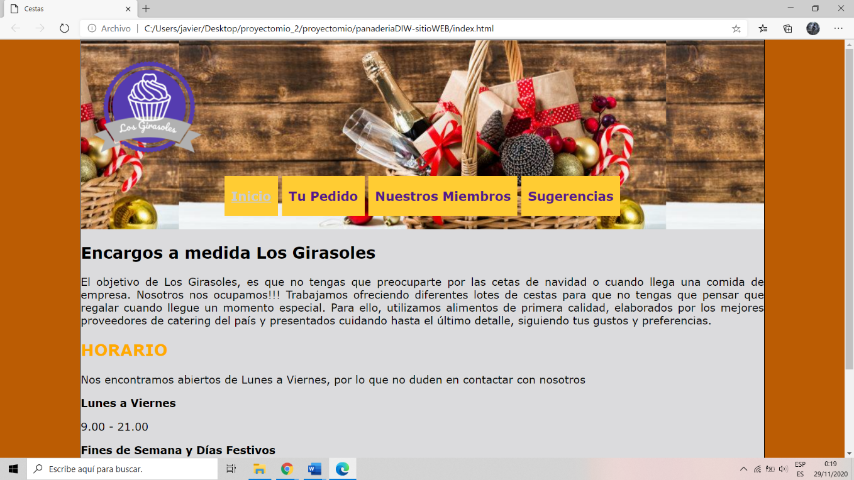

El index será nuestra página de inicio principal, desde la cual, llamaremos al resto de funcionalidades y secciones, mediante el menú situado en el header. En esta primera página presentamos nuestra idea de negocio, permaneciendo este punto inalterable con respecto al primer proyecto pasado.

En segundo lugar, encontramos la sección Tu Pedido. En esta sección del menú, llevamos a cabo diversas modificaciones.

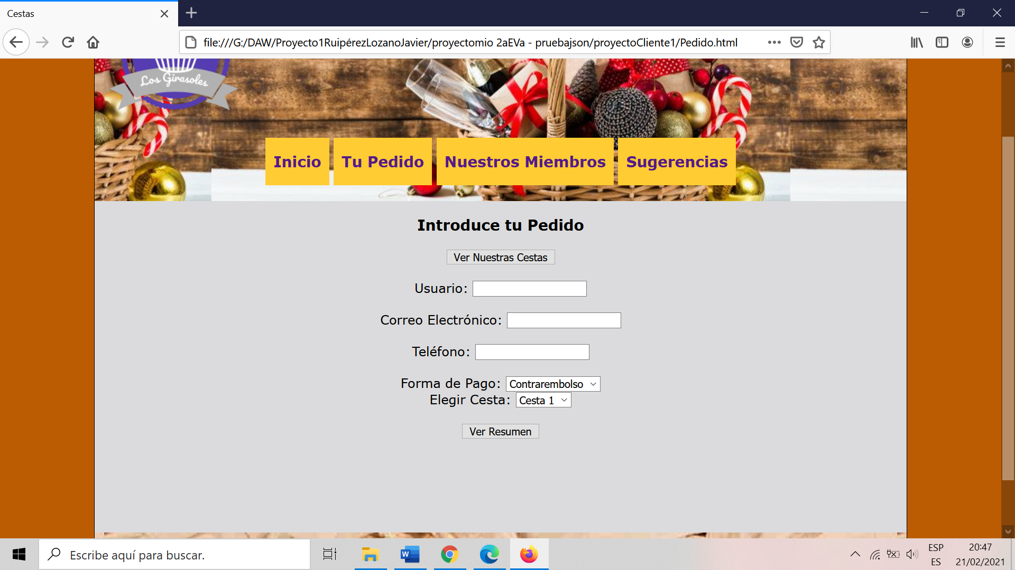

En este apartado, presentamos un formulario para que el cliente rellene su información para realizar un pedido de cesta. En primer lugar, tenemos un botón para ver las posibles cestas prediseñadas por la empresa en ventanas emergentes. En segundo lugar, destacamos que utilizando las cookies, llevamos a cabo un array de las mismas, donde se guarda la información de cada usuario. De este modo, filtramos por correo electrónico, impidiendo que los correos se repitan y pueda realizar un pedido una persona con el mismo correo. Si dos correos son iguales, no te permitirá registrarte.

Finalmente, al rellenar los campos y comprobar que el correo electrónico es único, muestra un mensaje por pantalla de “pedido realizado”, con el nombre del usuario que lo ha llevado a cabo.

A continuación, dentro de la sección de “tu pedido”, utilizamos un botón que nos conduce a una ventana emergente para visualizar nuestras cestas, y que el usuario pueda vislumbrarlas previamente.

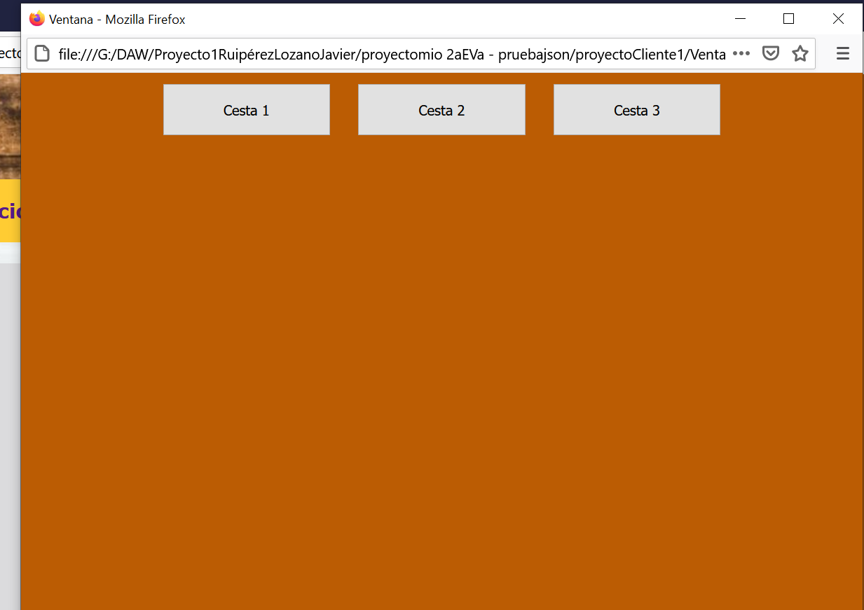

En este punto, utilizaremos la tecnología AJAX, término que describe un nuevo modo de utilizar conjuntamente varias tecnologías existentes y que, nos permite lograr aplicaciones web capaces de actualizarse continuamente sin tener que volver a cargar la página completa. Esto crea aplicaciones más rápidas y con mejor respuesta a las acciones del usuario. La utilización de AJAX nos permitirá crear mediante DOM y la utilización de un archivo JSON con la base de datos, nuestras cestas. Cabe destacar que, el contenido de las cestas se creará mediante evento de ratón al pasar por encima de los epígrafes.

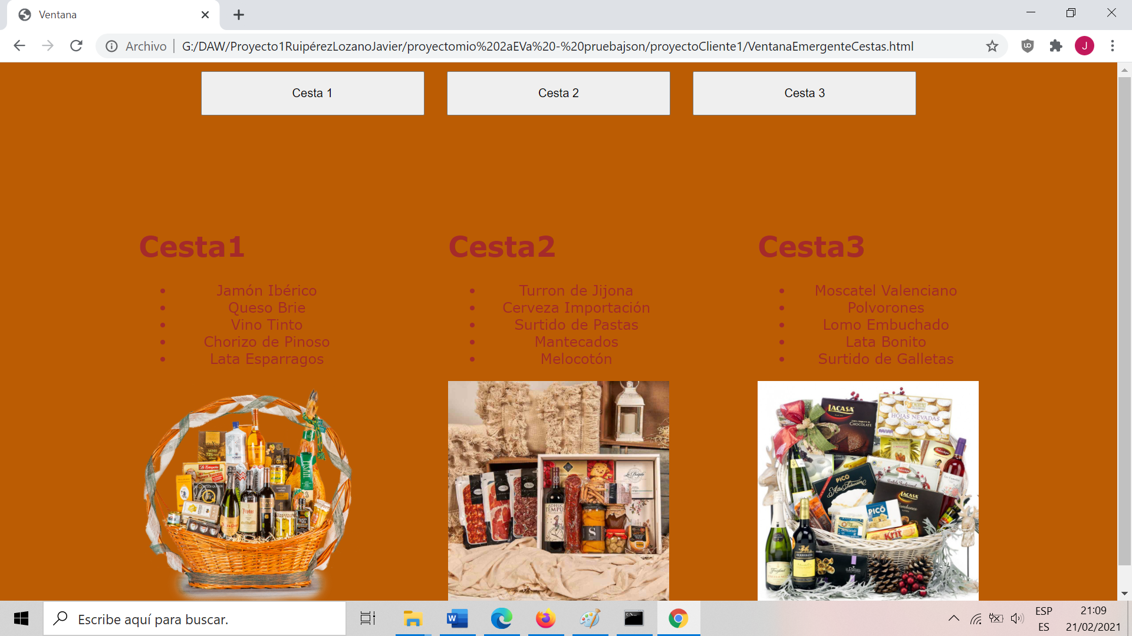

Al mismo tiempo, para ocultar cada lista si se desea, basta con pasar con el ratón por encima de las “x” colocadas debajo de las imágenes.
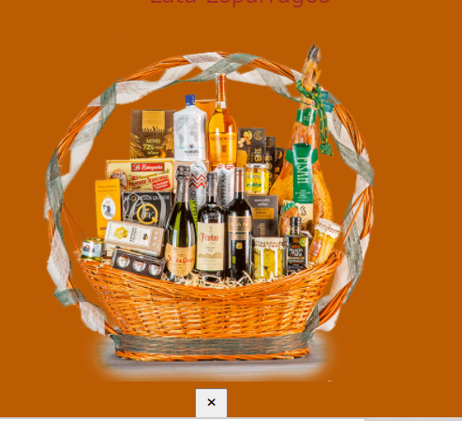

Al pasar por encima del recuadro de “x” y salir de él, retiraremos la información de la pantalla.

En otro orden de cosas, continuamos con la siguiente sección, “nuestros miembros”,

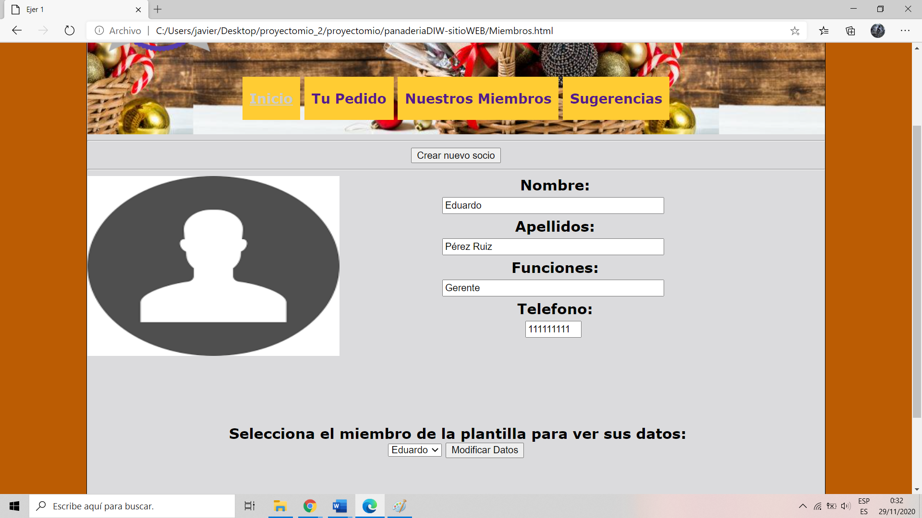

En esta nueva sección, representamos a los miembros de nuestra plantilla, de modo que se pueden modificar los datos de cualquiera de los campos representados, realizando el cambio sobre el “textbox” y pulsando en el botón de modificar datos. Al mismo tiempo, utilizamos una ventana emergente para abrir un nuevo formulario y añadir un nuevo miembro a nuestra plantilla mediante un array, dándose comunicación entre las dos ventanas (padre e hija). Además, colocamos los nuevos usuarios en el “select”, creando con DOM cada “option value”.

Finalmente, la última sección de nuestro proyecto, es la correspondiente con sugerencias. Aunque, esta sección no presenta novedades con las nuevas funcionalidades vistas en clase, no obstante, explicaremos en que consiste.

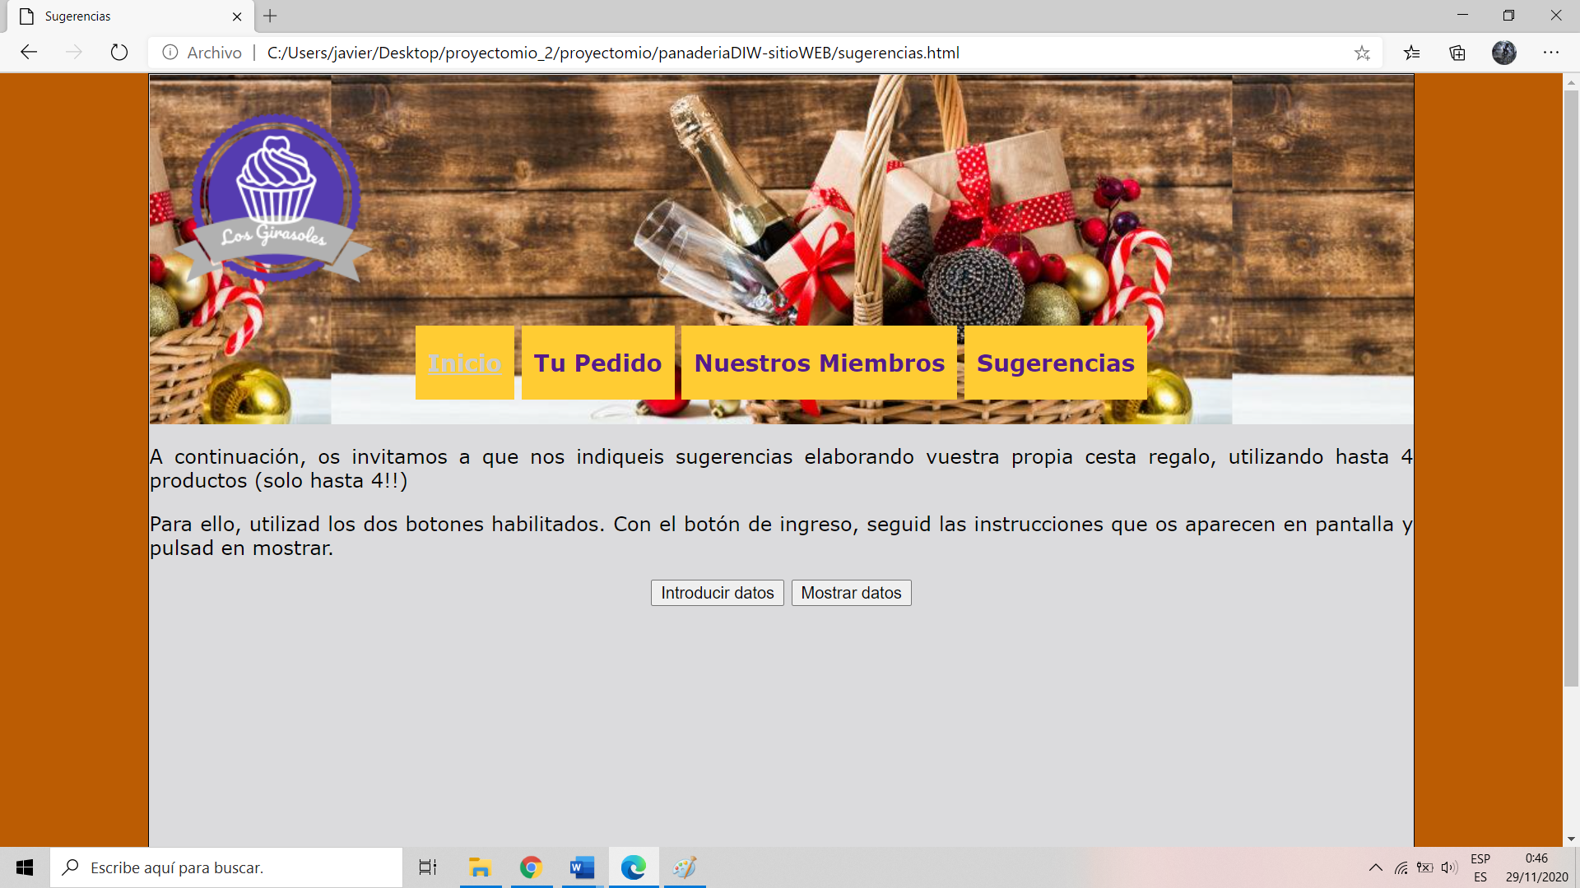

En esta sección, instamos a nuestros usuarios a dejarnos sus sugerencias a la hora de personalizar cestas, dándonos ideas de como actuar en el futuro y confeccionar otras posibles cestas. Así, mediante alertas de pantalla, el usuario nos indica sus preferencias de productos alimenticios, para posteriormente presentarse un resumen de los datos en unos textbox ocultos al usuario de primeras.

Explicación de los requisitos exigidos en la aplicación y su funcionamiento

-DOM Y JSON(AJAX)
Tenemos dos partes realizadas con DOM, una primera utilizando AJAX y una segunda más simple creando un elemento con DOM.

En primer lugar, podemos encontrar la utilización de AYAX en el script “scriptCestas.js” y en el html de “ventanaEmergenteCestas.html”. Con ello, en las siguientes imágenes podemos observar la utilización de esta tecnología. Con el archivo “cestas.json” tenemos la base de datos para montar nuestras cestas, llamándolo en el script y generando mediante DOM los encunciados h1 de cada cesta, así como una lista ul para mostrar los elementos. Al mismo tiempo, también generamos una imagen con cada cesta.

Es importante comentar que, para el correcto funcionamiento en local de este apartado, debemos utilizar el navegador Google Chrome y Acceder a la consola CMD. Dentro debemos escribir la ruta de Chrome seguido de los siguientes parámetros, que en el caso de Windows es: "C:\Program Files (x86)\Google\Chrome\Application\chrome.exe" -- allow-file-access-from-files

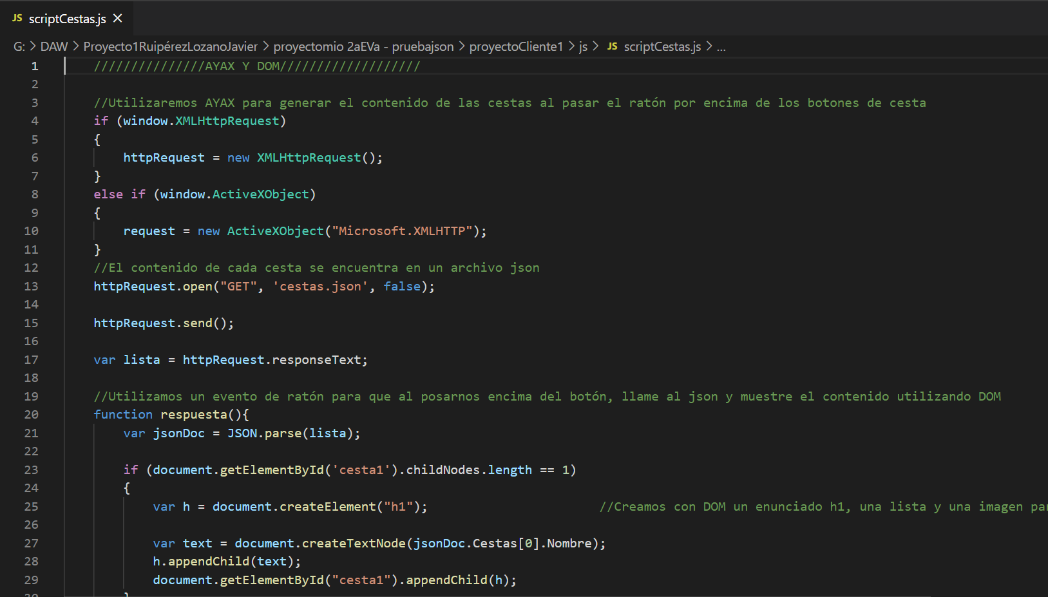

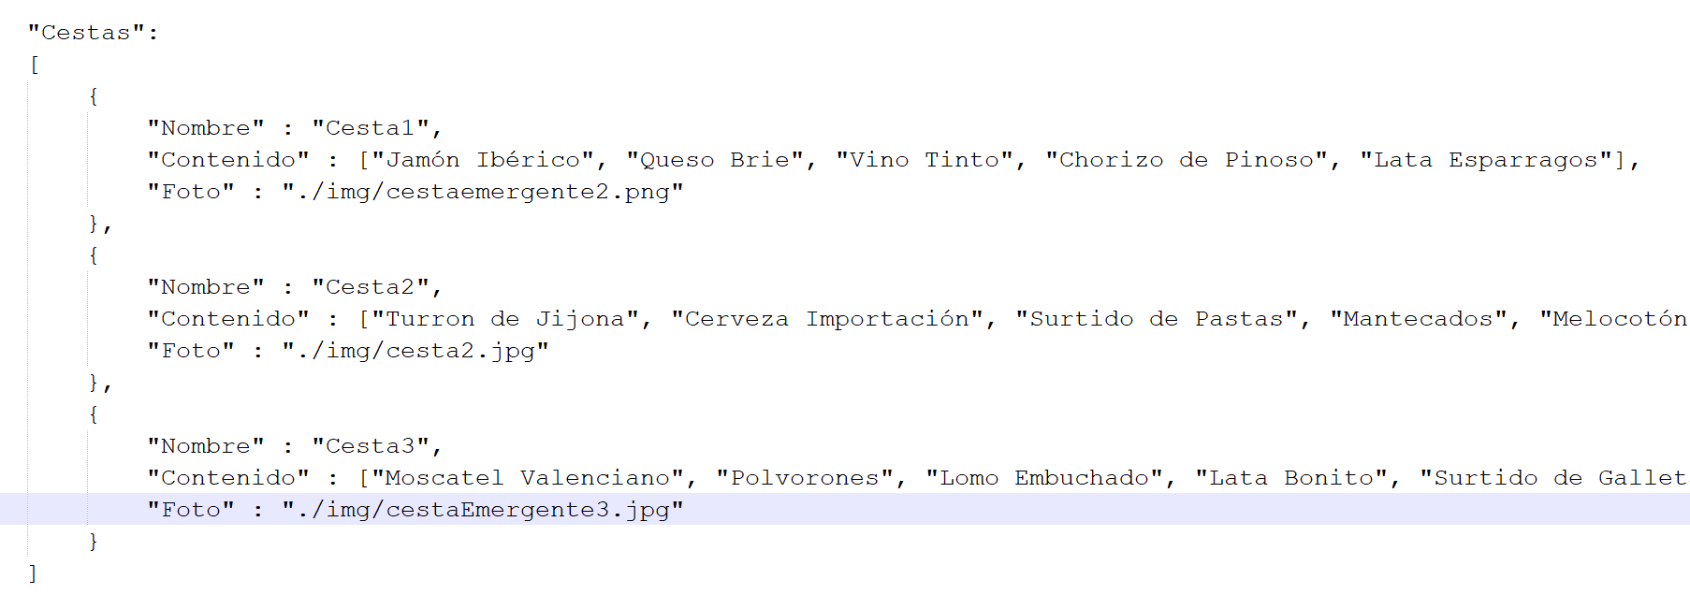

Dentro de la parte de DOM, también llevamos a cabo un segundo punto en la sección “nuestros miembros” afectando al html “Miembros.html” y al archivo javascript “scriptMiembros.js”. De esta manera, en el proyecto de la primera evaluación, generamos los option del select de miembros de una manera diferente, por lo que, en este caso utilizamos de nuevo DOM para crear los elementos.

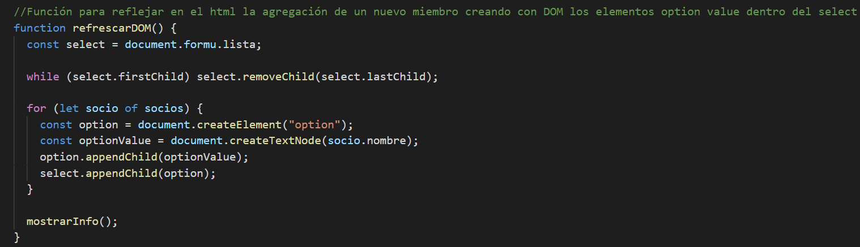

Además, realizamos un cambio para comprobar si un miembro ya es existente, filtrando por nombre y apellido, de modo que si ya existe, no se cree ni se genere en el select de miembros.

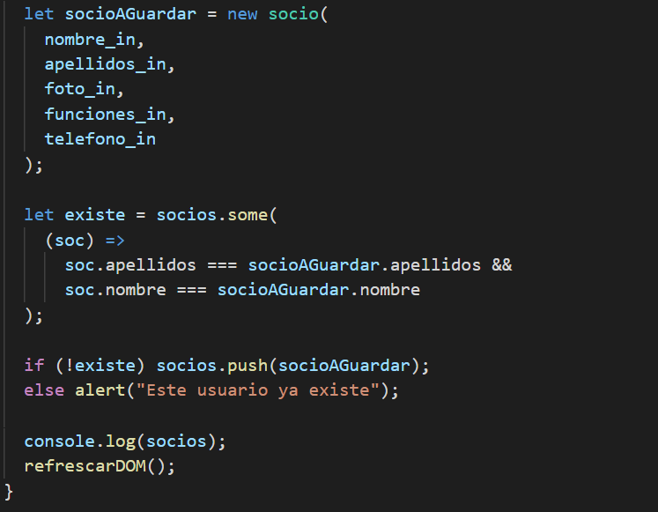

-COOKIES
En el apartado de cookies, destacamos su utilización a la hora de comprobar el usuario que realiza el pedido. De este modo, utilizamos un array de cookies para comprobar que un correo electrónico no pueda repetirse. Cada posición del array de cookies estará formado por los datos de los usuarios recogidos en el formulario.

Finalmente, si el correo no se repite, mostrará por pantalla el usuario que ha llevado a cabo el último pedido. Es importante citar que, para comprobar su correcto funcionamiento, debemos realizar este punto desde el navegador Mozilla Firefox.

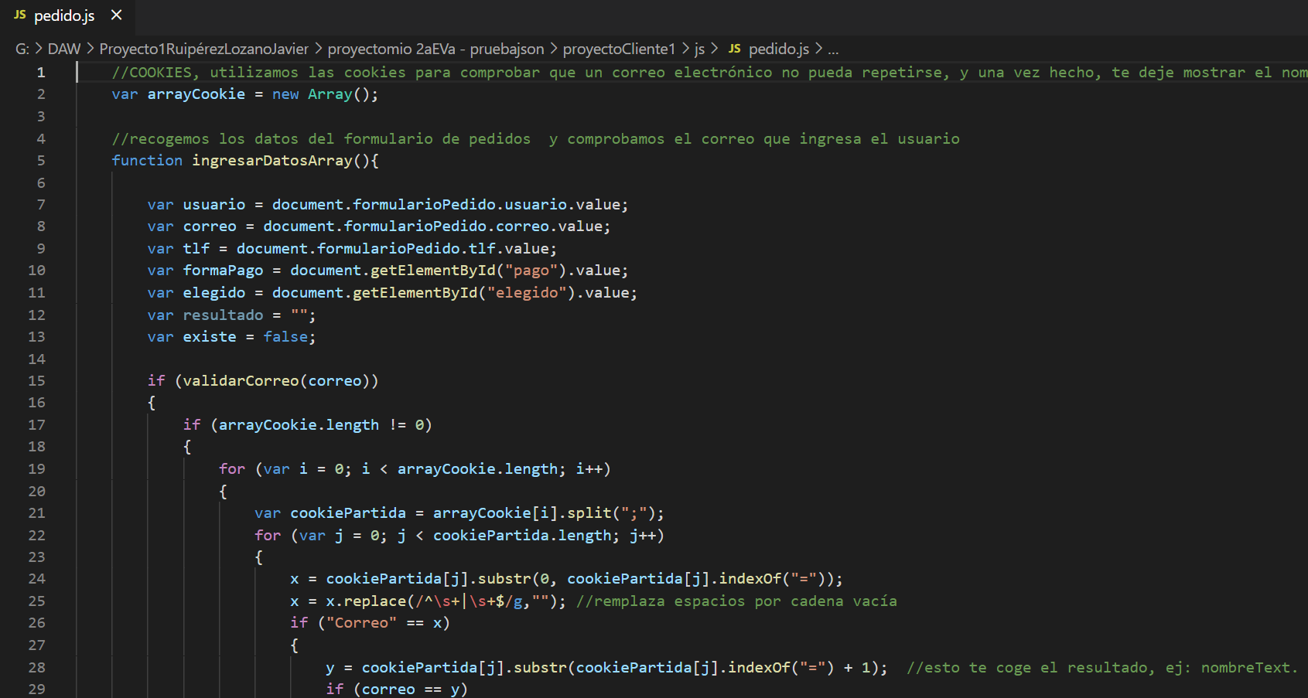
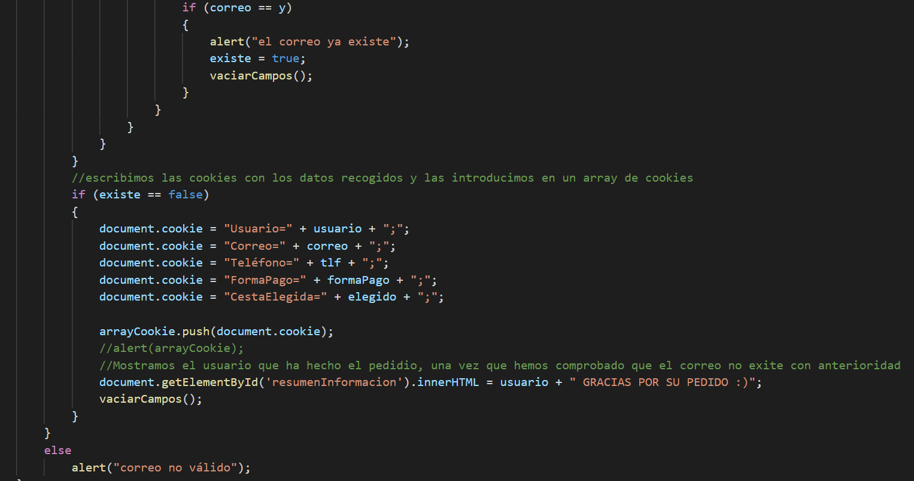

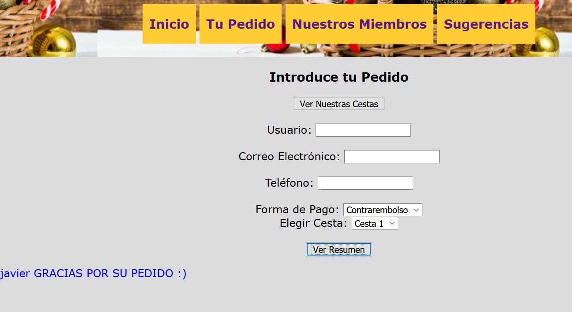

-EVENTOS DE RATÓN
En cuanto a los eventos de ratón, hemos utilizado dos diferentes. Por un lado el “onmouseover” para colocar el ratón encima de los botones de las cestas, de manera que generen el contenido de las mismas. Así, cada función de respuesta generará mediante DOM y JSON cada cesta con su contenido e imagen.

Por otro lado, utilizaremos el evento de ratón “onmouseout” para que al pasar por los botones que generamos con “x” y salgamos del mismo con el ratón, desaparezca la cesta generada. Todo este código se encuentra en los archivos “VentranaEmergentecestas.html y en “scriptCestas.js”-

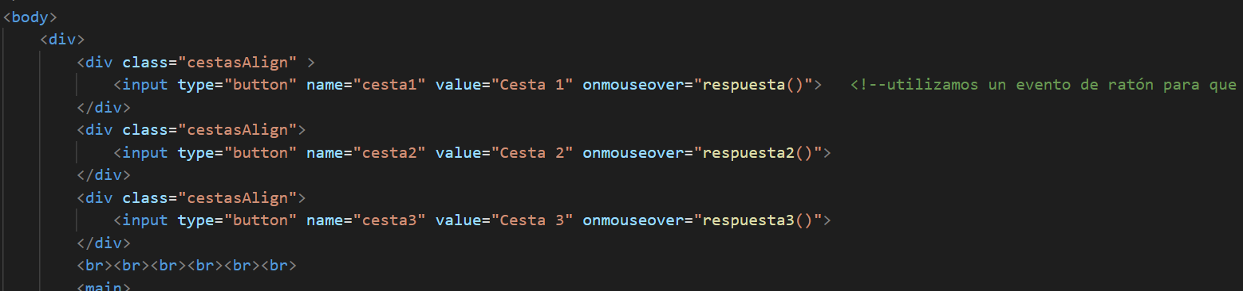

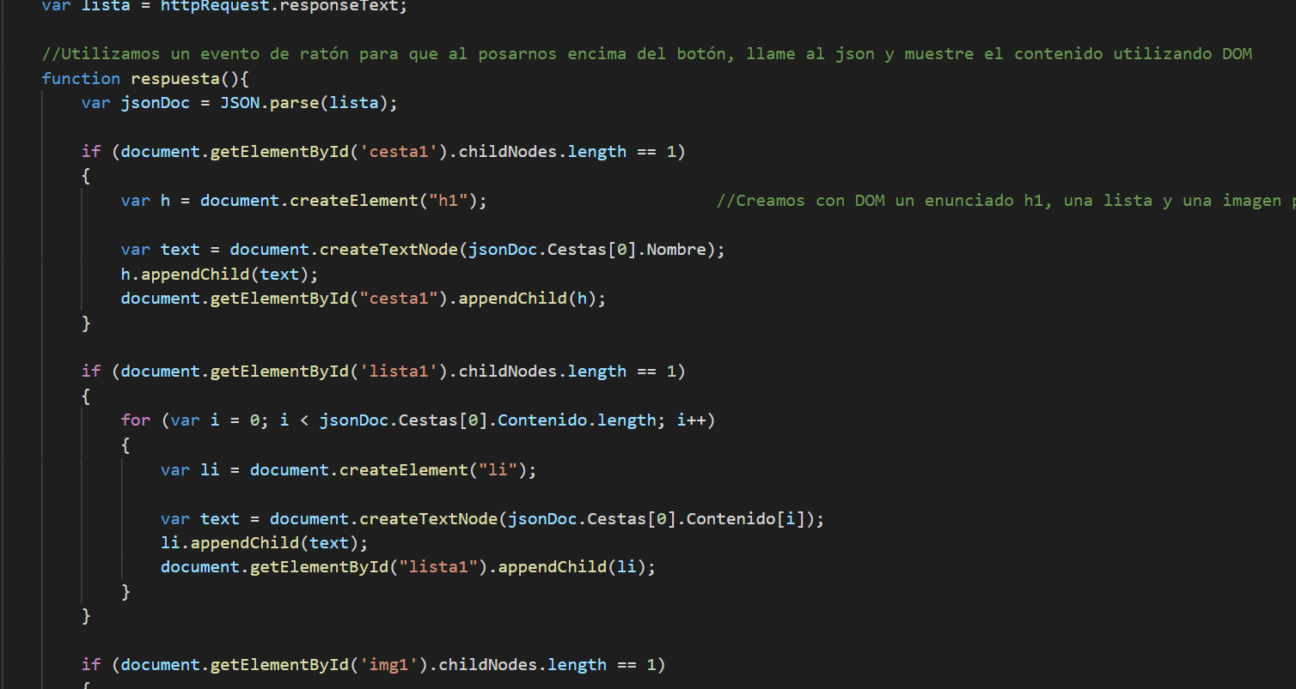

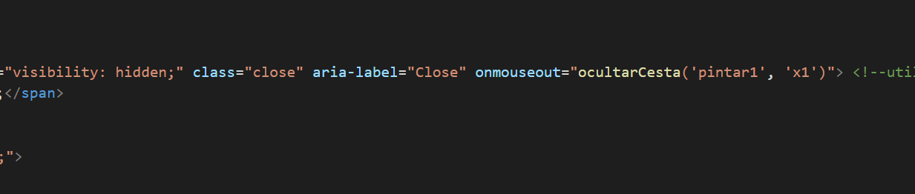
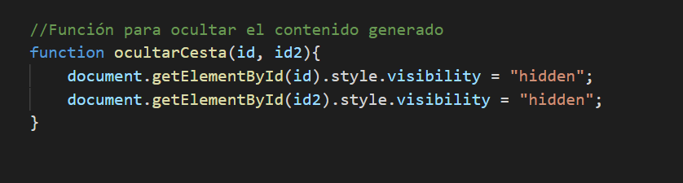

-EVENTOS DE TECLADO
En cuanto a los eventos de teclado, destacamos su utilización principalmente para validar campos de texto a lo largo de los varios formularios de la aplicación. Utilizamos una función para solo poder introducir números y otra para solo poder introducir letras.

Utilizamos “onkeydown” en varias ocasiones para validar que solo se puedan introducir números y letras respectivamente. Además, también utilizamos “onkeypress” para validar que solo se puedan introducir 9 caracteres en los campos numéricos de teléfono. Estos eventos se pueden encontrar en “pedido.html” y en “Miembros.html” y las funciones en los script “pedido.js” y “sciptMiembros.js”.

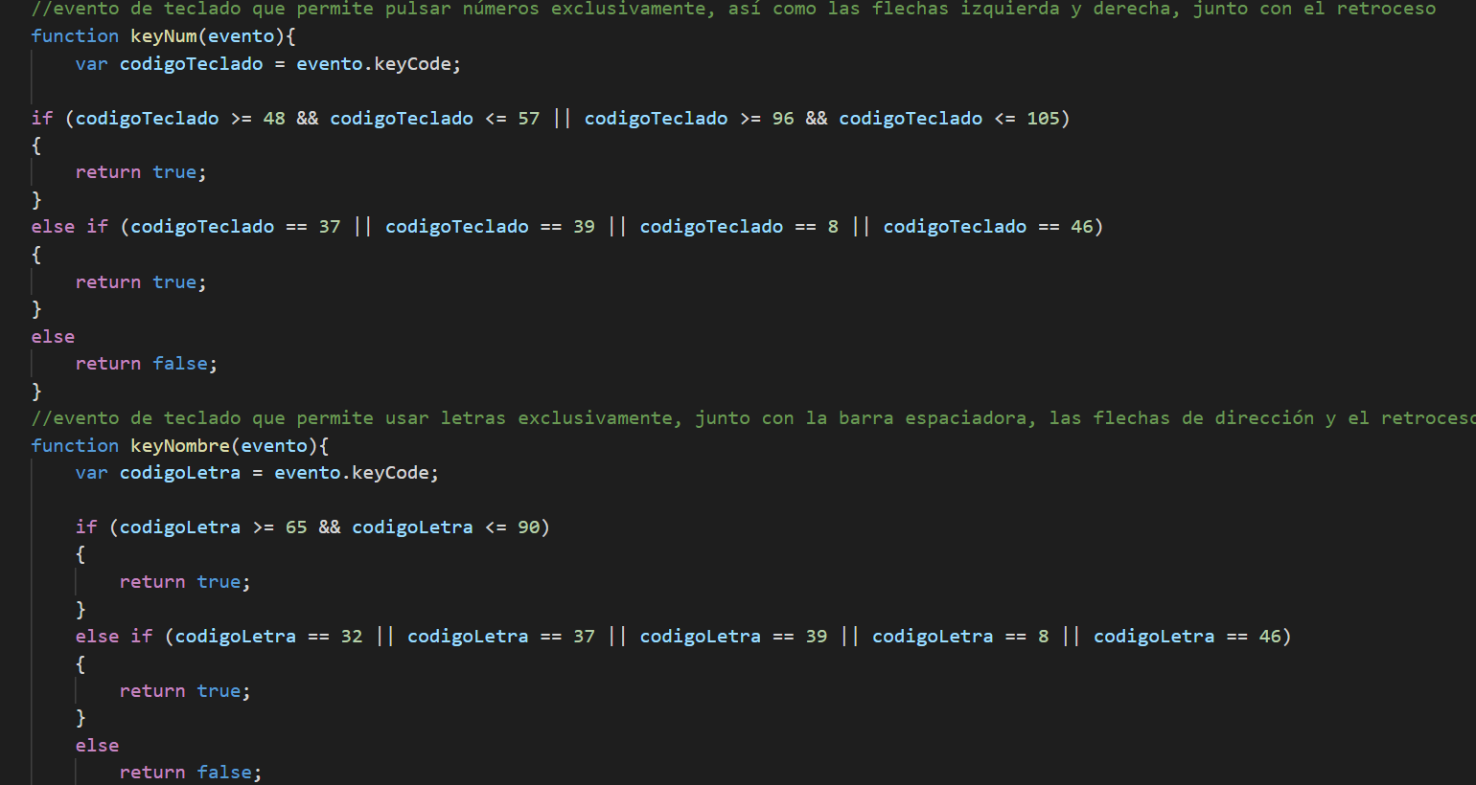
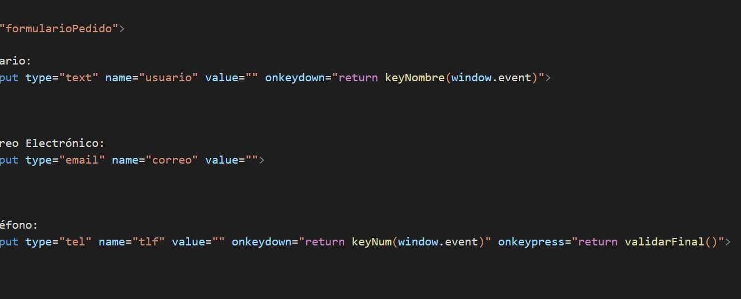

CONCLUSIONES

Para finalizar este proyecto y reflexionando sobre este año, debo reconocer que aún nos queda mucho por aprender y recorre. Ha sido un año difícil al no poder asistir a todas las clases presenciales, unido a algunos problemas de falta de base del año anterior. No obstante, ha sido la asignatura a la que más tiempo he dedicado y en la que más he aprendido, afianzando conocimientos que no tenía asentados completamente.

